Практическая работа № 3
Механический (гранулометрический) состав почвы
Твердая фаза почвы состоит из частиц различных размеров, которые называются механическими элементами. В таблице 1 приводится классификация механических элементов почвы Н.А. Качинского.
Таблица 1 – Классификация механических элементов по крупности
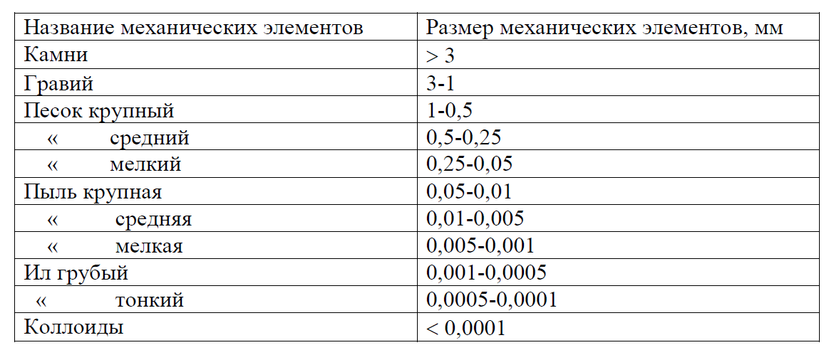
Сумму всех механических элементов почвы размером меньше 0,01 мм называют физической глиной, а больше 0,01 мм – физическим песком. Кроме того, выделяют мелкозем, в который входят частицы меньше 1 мм, и почвенный скелет – частицы больше 1 мм. Все почвы и породы по гранулометрическому составу можно объединить в несколько групп с характерными для них физическими и химическими свойствами.
Одну из первых научных классификаций по механическому составу дал проф. Н.М. Сибирцев. Она основана на соотношении физической глины к физическому песку. В настоящее время широко распространена классификация проф. Н.А. Качинского. В этой классификации (табл. 2), кроме подразделения почв в зависимости от содержания физической глины и физического песка, введено понятие преобладающих фракций. Таких фракций выделено пять: гравелистая (3-1 мм), песчаная (1-0,05 мм), крупнопылеватая (0,05-0,01 мм), пылеватая (0,01-0,001 мм) и илистая (менее 0,001 мм).
Таблица 2 – Классификация почв по механическому составу
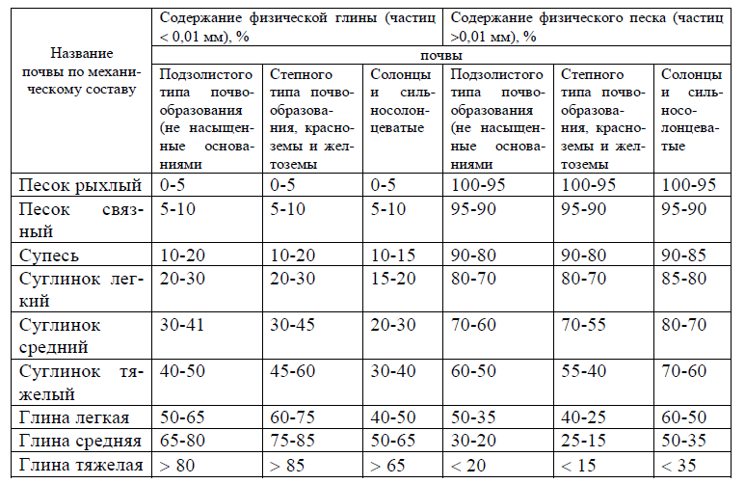
В зависимости от того, какая фракция преобладает, к основному наименованию почвы, указанному в таблице 2 добавляют название этой фракции. При ориентировочном и более кратком определении механического состава обычно оттеняется одна какая-либо фракция.
Задания для самостоятельной работы:
1) Используя данные таблицы 3 для каждого слоя целиннолесной и пахотной почвы определить содержание физической глины и выделить преобладающие фракции механических элементов, дать полное название по гранулометрическому составу.
2) Используя данные таблицы 3 построить графики гранулометрического состава почвы, проанализировать их и отметить особенности распределения фракций механических элементов с глубиной.
3)Для пахотной и лесной почвы рассчитать коэффициент дифференциации почвенного профиля по илу. Данные по плотности этих почв взять из таблицы 8.
4) Используя графические данные сравнить изучаемые почвы по гранулометрическому составу, отметить общие черты и различия. Объяснить особенности профильной дифференциации рассматриваемых почв по гранулометрическому составу.
Контрольные вопросы:
1. Что такое гранулометрический состав почв и почвообразующих пород?
2. Какие механические элементы почвенной массы образуют фракцию
физической глины, физического песка, мелкозема и почвенного скелета?
3. С чем связано неодинаковое влияние отдельных групп механических элементов на свойства почвы? Приведите примеры.
4. Что такое механический анализ почвы? Какие полевые и лабораторные методы механического анализа почвы известны и в чем их суть?
5. На какие органолептические признаки следует ориентироваться при определении механического состава почвы в полевых условиях?
6. С чем связана дифференциация почвенного профиля по гранулометрическому составу?
7. Можно ли изменить гранулометрический состав почвы? Какие агроприемы известны?

Таблица 8 – Особенности гранулометрического состава почв, %
